ПАМЯТКА ДЛЯ РОДИТЕЛЕЙ

Как помочь ребёнку с выполнением домашнего задания?


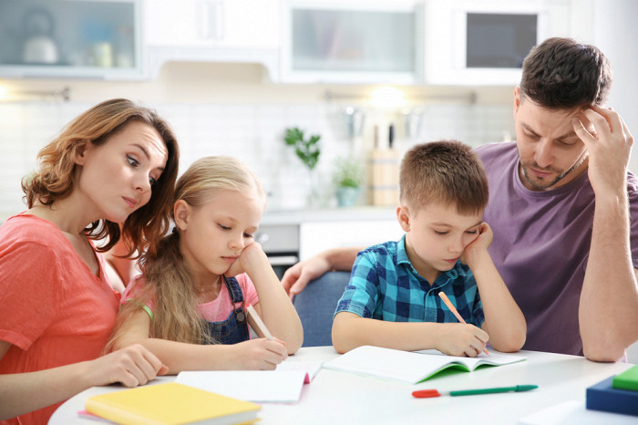
Для школьника очень важна поддержка и участие родителей в его учебной деятельности. Контролируя учебную деятельность и помогая ребенку выполнять домашнее задание, вы окажете эффективную заботу о нем, покажете свою любовь и заинтересованность.

Правила, которые помогут вам правильно вести себя
при выполнении ребенком уроков дома:

- Выполняем домашнее задание вместе с учеником, но не вместо него. Помните, что ответственность за выполнение уроков несет ребенок, и он должен это понимать.

- Делаем только то, что задали в школе. Не перегружайте ребенка дополнительными знаниями. Его жизнь не должна состоять лишь из одной умственной практики.

- Поощряем ребенка за любые отметки, если он готов заниматься и улучшать свои показатели. Важно, чтобы ваш ребенок верил, что вы будете любить его независимо от школьных отметок. Хвалите его и радуйтесь, когда видите в его глазах интерес к знаниям.

- Ограничиваем время подготовки домашнего задания. Обговорите с сыном или дочерью время выполнения уроков. Неправильно, если ученик 3-го – 4-го класса делает уроки весь вечер.

- Не разрешайте ребенку пользоваться ГДЗ, телефоном или компьютером при выполнении домашнего задания.

- Следите за своей речью. Исключите из нее негативное оценивание. Такие высказывания не будут стимулировать умственную деятельность ребенка, но могут значительно ухудшить его эмоциональное состояние и снизить уверенность в себе. К тому же, это вызовет обиды и злость у ребенка.

- При ошибках ребенка родитель должен помочь школьнику их исправить. Цель взрослого – упростить для ребенка задачу, разбив ее на более легкие мелкие задачки.

- Стараемся выработать удобный темп для ребенка. Не торопите и не подгоняйте ученика, это лишь помешает рабочему процессу, создав нервозную и раздражительную обстановку. С медлительностью тоже нужно бороться.

- Очень важно вовремя перевести ребенка на самостоятельную подготовку домашнего задания, когда вы не будете сидеть рядом с ним, а лишь проверите уже выполненное задание и поможете разобраться в том, что ребенок не понял. Но ваш контроль за учебной деятельностью ребенка должен оставаться до окончания школы!!!

Развитие самостоятельности детей – это забота об их будущем!

Желаем успехов детям в учебной деятельности!

